Круглый стол «Нравственное и физическое здоровье детей, воспитывающихся в приемных семьях»

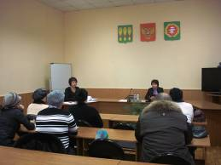
11 ноября 2011 г. в малом зале администрации Кузнецкого района прошло заседание круглого стола «Нравственное и физическое здоровье детей, воспитывающихся в приемных семьях», в котором приняли участие главный специалист по опеке и попечительству Отдела образования Кузнецкого района Ю.М.Медведева, врач-педиатр МУЗ «Центральная больница» В.П. Степкина, приемные родители. Были освещены вопросы профилактики инфекционных заболеваний, профилактика гриппа, влияние средств массовой информации на нравственное развитие детей и подростков.

